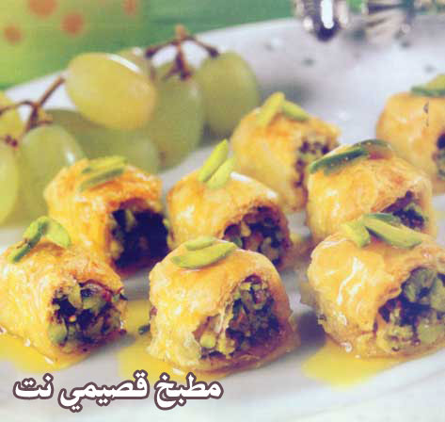

بقلاوة بالفستق

المقادير :

عجينة غلاش

2 كوب فستق، مطحون خشن

2 ملعقة أكل سكر ناعم

¼ كوب ماء زهر

½ كوب سمنة دلال

1 باكيت زبدة«113 جم»

½ كوب قطر«شيرة»

طريقة التحضير:

تسيح الزبدة مع السمنة

يخلط الفستق مع السكر وماء الزهر

يؤخذ 5 شرائح غلاش ثم يمسح بخليط السمنة والزبدة بين كل شريحتين ثم يوضع مقدار من الحشوة في طرف الغلاش ويطوى على شكل اسطوانة ثم يصف في صينية فرن.

تقطع البقلاوة إلى رولات صغيرة ثم يسكب باقي خليط السمنة والزبدة بالتساوي على الرولات.

تخبز في فرن متوسط الحرارة حتى تتحمر.

يسكب القطر على البقلاوة وهي ساخنة، تترك حتى تبرد ثم تقدم.

بالهناء والعافيه

